Phần 2 Giải quyết sự cố Kỹ thuật đơn giản với AI ( 45 phút )
2.1 Xử lý sự cố Wifi
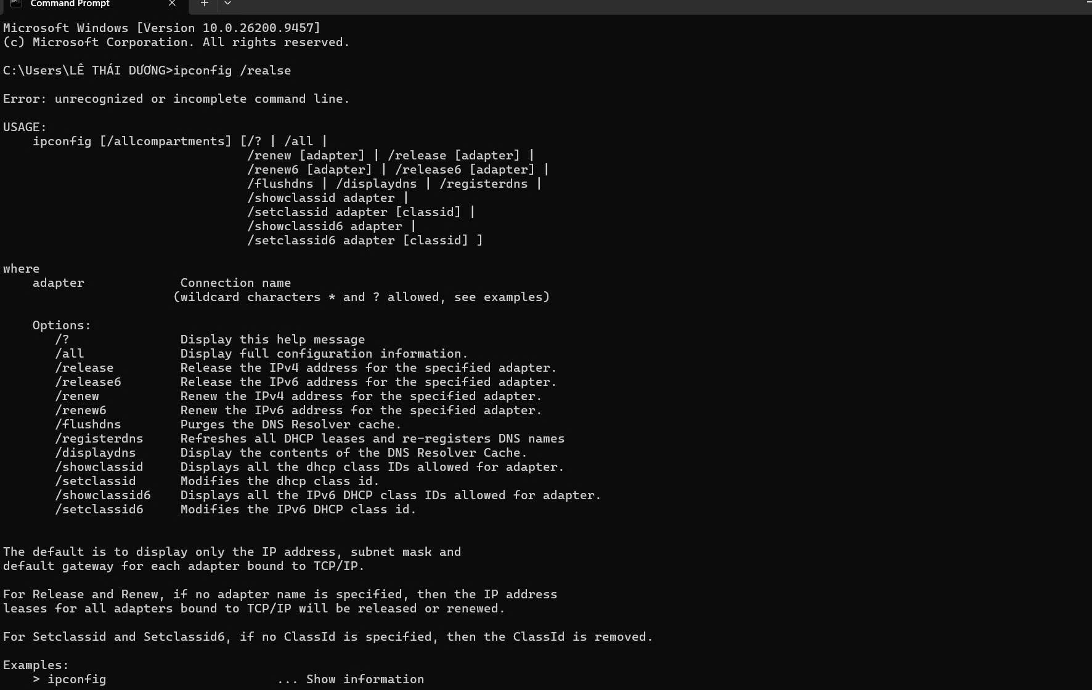
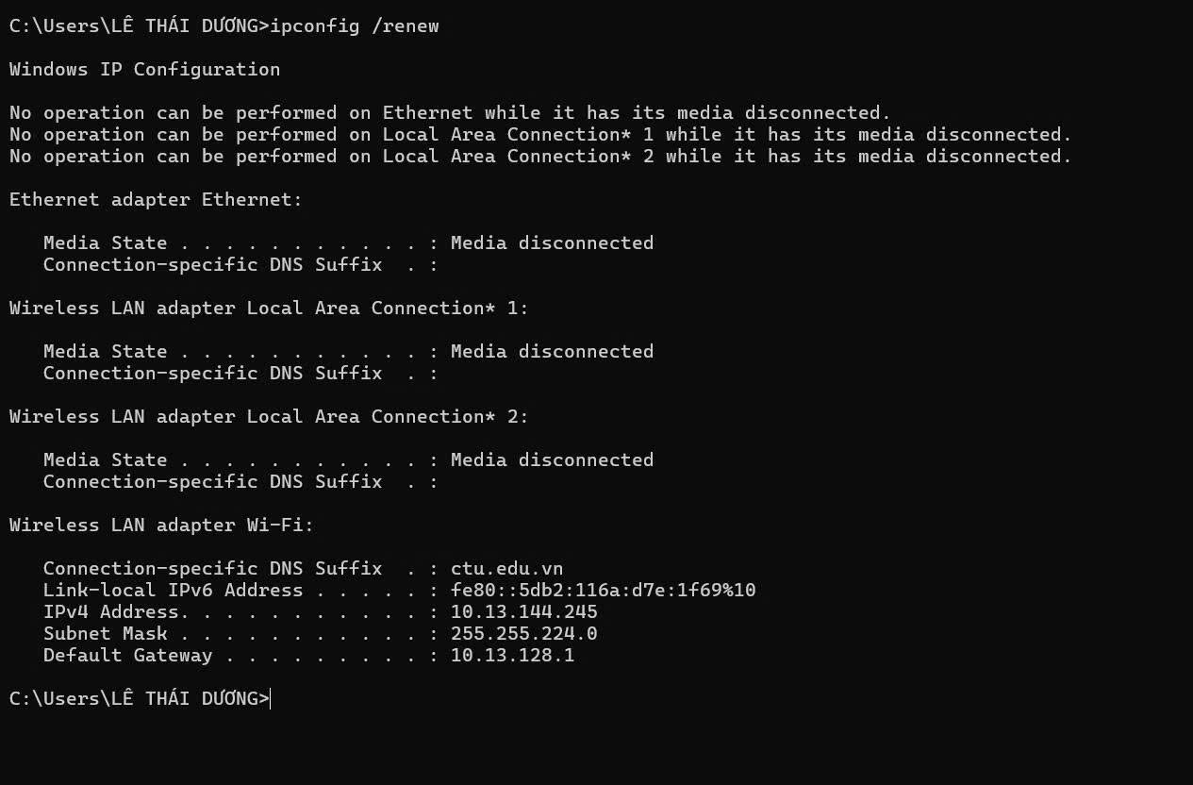
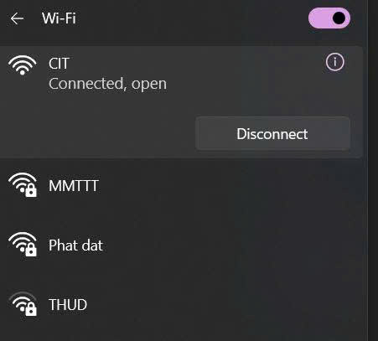
- Sau khi tham khảo hướng dẫn từ AI, em đã tiến hành kiểm tra trình điều khiển wiffi, khởi động lại router và sử dụng Command Prompt để thực hiện hai lệnh ipconfig / release và ipconfig / renew. Sau khi thực hiện các bước trên máy tính đã kết nối lại được mạng Wifi và có thể truy cập internet bình thường. Qua quá trình thực hiện, em hiểu thêm cách kiểm tra và xử lý một số lỗi Wifi cơ bản trên Windows 10.
Nhiệm vụ 2.2: Xử lý lỗi phần mềm cơ bản
BÁO CÁO NGẮN: XỬ LÝ LỖI NOTEPAD++ KHÔNG MỞ ĐƯỢC FILE PYTHON DUNG LƯỢNG LỚN
1. Mô tả sự cố
Hiện tượng: Khi mở các file Python dung lượng lớn (trên 1MB hoặc chứa hàng trăm nghìn dòng code), Notepad++ phản hồi rất chậm, thường xuyên xuất hiện trạng thái (Not Responding) hoặc bị đơ/treo ứng dụng hoàn toàn.

Nguyên nhân: Notepad++ là trình biên tập văn bản nhẹ, không được tối ưu cho các tệp mã nguồn khối lượng lớn. Trong quá trình tải file, ứng dụng phải đồng thời đọc dữ liệu và xử lý phân tích cú pháp để tô màu mã lệnh (Syntax Highlighting) cũng như tự động gợi ý code (Auto-Completion), gây ra tình trạng quá tải tài nguyên RAM và CPU.

2. Giải pháp khắc phục
Giải pháp 1 (Khắc phục tạm thời): Tắt tính năng tô màu cú pháp bằng cách vào menu Language chọn N chọn Normal Text trước hoặc sau khi mở file.

Giải pháp 2 (Tối ưu hiệu năng): Vô hiệu hóa tính năng tự động gợi ý code bằng cách vào Settings Preferences... Auto-Completion Bỏ tích mục Enable auto-completion.

Giải pháp 3 (Khuyến nghị lâu dài): Chuyển sang sử dụng trình biên tập chuyên dụng như Visual Studio Code (VS Code) – công cụ sở hữu cơ chế quản lý bộ nhớ đệm (cache) và phân luồng xử lý tối ưu hơn cho các tệp dữ liệu lớn.

3. Kết quả thực hiện
Trạng thái: Thành công
Đánh giá & Kết luận:
Việc chuyển file sang chế độ Normal Text giúp Notepad++ ngừng giật lag và đọc nội dung file mượt mà.
Việc chuyển sang sử dụng VS Code mang lại tốc độ xử lý vượt trội, hiển thị đầy đủ tô màu cú pháp mà không làm ảnh hưởng đến hiệu năng hệ thống.
